

**QUALIDADE DE SOFTWARE**

Alef Mendonça Kuhn

Análise de Qualidade

São Paulo - SP

2024

# RESUMO

O tênis Olympikus Delta Masculino é um produto esportivo voltado para jovens e adultos que buscam conforto e praticidade na hora de fazer exercícios físicos ou no dia a dia agitado. Dependendo do clima e ao ambiente em que se encontra, pra você que sofre com pés doloridos, calos e bolhas no pé, esse tênis possui o melhor amortecimento aonde a absorção do impacto é simplesmente impecável. Embora o Olympikus Delta não se adequa tão bem em superfícies lisas pois se torna bem fácil de escorregar e até cair. Tais superfícies como, por exemplo, chão após chuva, piso após ser limpo e encerado, etc. Seu desempenho em caminhadas em parques ensolarados ou em esteiras de academia é excepcional.

Seu acabamento cuidadoso e a qualidade do tecido imposto nesse tênis, a garantia de que o usuário poderá utilizar esse produto por um bom tempo é bem alta. Em suposição, se usarmos esse tênis todos os dias para ir pra academia ou trabalhar, estimasse que entre 1 ano e 1 ano e meio o Olympikus já se encontraria bem desgastado. Em questão de estética, uma nota máxima deve ser dada. Pois o design da sola junto com o padrão de costura e o cadarço tom sobre tom, faz com que seja a opção perfeita pra qualquer dia e com qualquer roupa.

# SUMÁRIO

1. RESUMO 2

2. SUMÁRIO 3

3. INTRODUÇÃO 4

4. O PROJETO 5

4.1 Detalhes do produto ou serviço 5

4.2 Tabela de Análise 5

4.3 Relatório 6

4.4 Evidências 7

4.5 Onde encontrar 8

5. CONCLUSÃO 8

6. REFERÊNCIAS BIBLIOGRÁFICAS 8

# INTRODUÇÃO

No relatório, analisaremos a qualidade do tênis Olympikus Delta versão masculina. Levando em conta todos os fatores como estética, usabilidade, versatilidade, durabilidade, conforto e afins, daremos uma análise completa de como é a experiência de usar um desses tênis em seu pé no dia a dia. O intuito do projeto é convencê-lo de que esse produto (com experiência e evidências do próprio analista) é ideal para você, incluindo nessa análise pontos positivos e negativos.

# O PROJETO

Coloque se no papel de um auditor de qualidade e escolha um produto ou serviço de sua preferência para fazer sua análise. Pode ser um produto como equipamentos eletrônicos, materiais de escritório, celulares, alimentos, embalagens, roupas etc. ou serviços como plataforma de streaming (Netflix, Amazon, Disney +, etc.) ou algum aplicativo de celular. Importante que seja algo de seu uso pessoal para facilitar sua análise.

Avalie todas as dimensões do produto ou serviço, como durabilidade, material, usabilidade, performance, acessibilidade etc. Acrescente itens que achar necessário para esta análise. Seja criterioso em sua análise e não poupe detalhes, pois isto vai te ajudar no futuro escrever bons relatórios de qualidade.

## Detalhes do produto ou serviço

|  |  |
| --- | --- |
| **Nome do produto ou serviço:** | **Tênis Olympikus Delta Masculino** |
| **Fabricante:** | **Olympikus** |
| **Tempo de uso:** | De 1 ano à 1 ano e meio. |
| **Outros detalhes relevantes sobre o produto:** | **Confeccionado em material respirável, forro alcochoado e suporte no calcanhar.** |

## Tabela de Análise

|  |  |  |
| --- | --- | --- |
| **Característica** | **Sua percepção** | **Referência da evidência [caso tenha]** |
| **Usabilidade:** | Fácil de se colocar, tranquilo de amarrar e confortável ao caminhar. | Ex. Imagem 5: descrição da imagem |
| **Matéria prima:** | O material é bem resistente e seca bem rápido. Porém, absorve muita água caso chova onde estiver. |  |
| **Performance:** | O tênis tem uma performance excelente ao fazer caminhadas, corridas e afins. A não ser na chuva que se torna bem escorregadio de andar por conta da sola lisa. |  |
| **Design:** | [Descreva sua percepção sobre o design e relate o porquê. Se possível mostre evidências.] |  |
| **Durabilidade:** | Tem uma durabilidade excelente pode durar até 1 ano e meio se usá-lo todos os dias para trabalhar e se exercitar. |  |

## Relatório

Com base no meu uso diário durante mais de um ano com esse tênis, o produto é excelente pra você que gosta de esportes, caminhadas ou conforto em trabalho braçal no dia a dia. Em termos de design, ele fica bonito com qualquer vestimenta que tiver no seu guarda roupa, devido às cores neutras e o formato simples. Por conta do alto uso e a alta performance em exercícios, a sola começou a se desgastar e criar um buraco, tornando-o incapaz de ser usado. Se você vive em lugares onde frequentemente chove, sugiro que pense melhor pois, devido a sola não possuir muita aderência ao chão por ser lisa, qualquer piso molhado se torna uma chance de escorregar e se machucar. Em resumo, o produto é excelente para aquele treino na esteira pesado e aquela partida de tênis, mas ruim para correr em ambientes chuvosos ou passar por calçadas molhadas.

## Evidências

Acrescente prova visuais do seu item de análise e detalhes demonstrando o que foi analisado, como por exemplo, o tipo de material. A evidência pode ser um print ou foto. Coloque a descrição da imagem.   
Preserve as informações pessoais caso apareça na imagem. Corte ou pinte as informações como endereço, nome completo, telefone, e-mail, etc.

Exemplos de evidências:  
  
Print do modelo na loja:

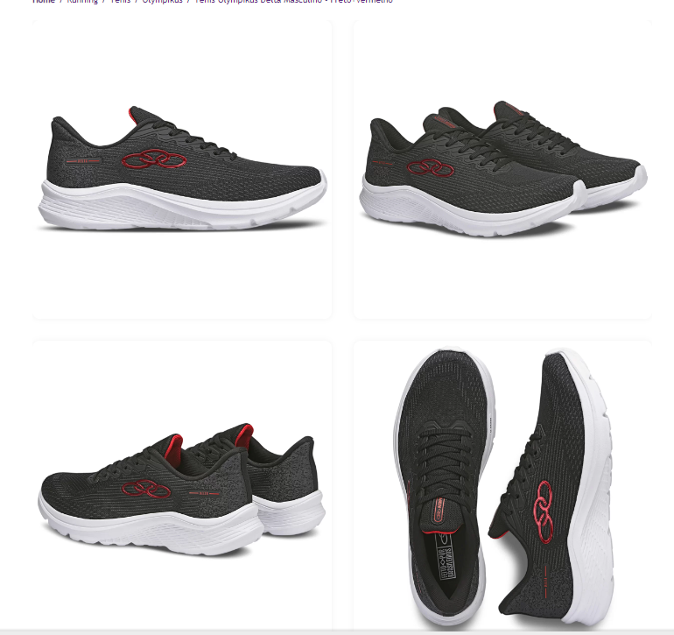  
Imagem 1: design do Olympikus Delta Masculino.

Foto:

`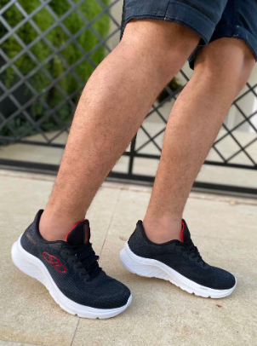

Imagem 2: Foto tênis

## Onde encontrar

O tênis Olympikus pode ser encontrado em lojas populares como a Centauro, Netshoes e shoppings. Também pode ser encontrado no próprio site da Olympikus.

Link Netshoes: <https://www.netshoes.com.br/tenis-olympikus-delta-masculino-preto+vermelho-2I2-5006-234>

Link Centauro: <https://www.centauro.com.br/tenis-olympikus-delta-preto-m0oyzc-mktp.html?cor=02&srsltid=AfmBOooCYwsuFeBo8yHHtZYU0A2-QIEFuJ24hLnLnWcUha10JlNbHrKBaTY>

# CONCLUSÃO

Concluindo, esse projeto me ajudou a ter um olhar crítico mais afiado e me atentar mais aos detalhes ínfimos do produto na hora de comprar. Futuramente vai me proporcionar mais modos de análise quando for comprar qualquer tipo de produto. Foi uma experiência muito boa descrever cada sensação de como é usar um produto X. Com certeza vou utilizar dessas habilidades analíticas na hora de checar a qualidade de um site ou de um programa.

# REFERÊNCIAS BIBLIOGRÁFICAS

Seguir regras ABNT